ICS 93.080
P 66

DB65

新 疆 维 吾 尔 自 治 区 地 方 标 准

DB 65/T 4003—2017

公路工程试验检测设备数据采集规范

Specification for data acquisition of test equipment for Highway Test

2 0 1 7 - 0 6 -
25发布
2017-05-
2 5 实 施

新疆维吾尔自治区质量技术监督局 发布

DB65/T 4003 2017

前 言

本标准依据GB/T1.1-2009 《标准化工作导则第1部分：标准的结构和编写》给出的规则起草。 本标准由新疆维吾尔自治区交通运输工程质量监督局提出。
本标准由新疆维吾尔自治区交通运输厅归口。
本标准起草单位：新疆维吾尔自治区交通运输工程质量监督局、湖南建研信息技术股份有限公司。
本标准起草人：陈发明、望远福、蔡东波、范杰林、王莹莹、梁冰、曾胡、易小明、罗卫军、陈秋 玲、林存海、叶志国、赵喜忠、张金海、阿里木江。

DB65/T 4003—2017

公路工程试验检测设备数据采集规范

1 范围

本标准规定了公路工程试验检测设备数据采集的术语和定义、数据传输、数据格式、数据内容和数 据存储的要求。
本标准适用于公路工程试验检测设备的数据采集。

2 规范性引用文件

下列文件对于本文件的应用是必不可少的。凡是注日期的引用文件，仅注日期的版本适用于本文件。 凡是不注日期的引用文件，其最新版本(包括所有修改单),适用于本文件。
GB/T 19582.2 基于Modbus协议的工业自动化网络规范 第2部分： Modbus协议在串行链路上的实 现指南
GB/T 21671 基于以太网技术的局域网系统验收测评规范
JT/T 828 公路试验检测数据报告编制导则
ECMA-404 JSON数据交换格式 (The JSON Data Interchange Format)
IETF RFC 3629 UTF-8,IS010646 的转换格式弃用：2279,STD的部分：63(UTF-8, a transformation format of ISO 10646 Obsoletes: 2279; Part of STD: 63)
RFC2045 多用途网际邮件扩充协议(MIME) 第一部分：Internet信息体格式 (Multipurpose Internet Mail Extensions(MIME)Part One:Format of Internet Message Bodies)
交通部2005年第12号令 公路水运工程试验检测管理办法

3 术语和定义

下列术语和定义适用于本文件。
3.1
服务器 server
用于接收、处理、存储检测数据采集设备所采集数据的计算机。
3.2
检测数据采集设备 data acquisition device
对原始物理量进行采集、分析、计算，并将数据上传至服务器的设备。
3.3
UTF-8编码 8-bit Unicode Transformation Format
UTF-8是一种针对Unicode的可变长度字符编码。

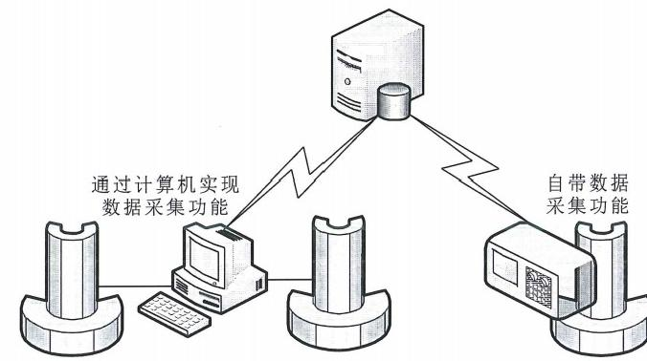
DB65/T 4003—2017

3.4
小尾格式 little endian
又称小端格式，是一种计算机数据存储格式。存储时数据的低字节位于存储器的低地址，高字节位 于存储器的高地址。
3.5
工地试验室 construction site laboratory
工程建设过程中为控制质量由等级试验检测机构在工程现场设立的试验室。
3.6
等级试验室 grade laboratory
按照《公路水运工程试验检测管理办法》(交通部2005年第12号令)的要求，取得“公路水运工程 试验检测机构等级证书”的机构。

4 数据传输

4.1 数据采集层次
4.1.1 服务器与检测数据采集设备的数据采集结构应分为两层，如图1所示。

服务器

通讯链路

检测数据
采集设备

图1 数据采集结构层次
4.1.2 数据采集结构层次图中功能如下：
a) 服务器运行数据采集服务，用于接收、解析与存储检测数据采集设备上传的检测数据；
b) 通讯链路作为服务器与检测数据采集设备的通讯桥梁，传输服务器与检测数据采集设备之间的
通讯数据。服务器与检测数据采集设备之间可采用各种可能的硬件链路进行连接。通讯链路使用以太网 传输应符合GB/T 21671的要求，使用串行通讯传输应符合GB/T 19582.2的要求。
c) 检测数据采集设备用于采集试样的原始物理量，并进行分析、计算形成结果后将数据上传至服
务器。

DB65/T 4003—2017
4.2 数据传输机制
服务器与检测数据采集设备之间应采用应答模式进行交互，应答的交互如下：
a) 检测数据采集设备向服务器发起命令，并等待应答，等待期间不发其他数据。服务器收到命令 后响应命令，并向检测数据采集设置应答将执行结果。检测数据采集设备收到应答后，交互完 成 ；
b) 若检测数据采集设备在指定的超时时间内未接收到服务器的应答，应重发数据并进行重发计 数，直至收到服务器的应答。若重发次数超限，则认定与服务器通讯中断。若服务器收到重发 的命令，则只回复与上次相同的应答，不再重复响应。检测数据采集设备应具备设置超时时间 和重发次数的功能；
c) 若检测数据采集设备上传数据时与服务器通讯中断或者收到了不正确的应答，应在本地队列中 以只读的形式暂存待上传的数据，下次与服务器连接成功时重新上传。

4.3 数据交互流程
4.3.1检测数据采集设备与服务器的信息交互流程(从检测数据采集设备的角度)应符合图2要求：

否 有
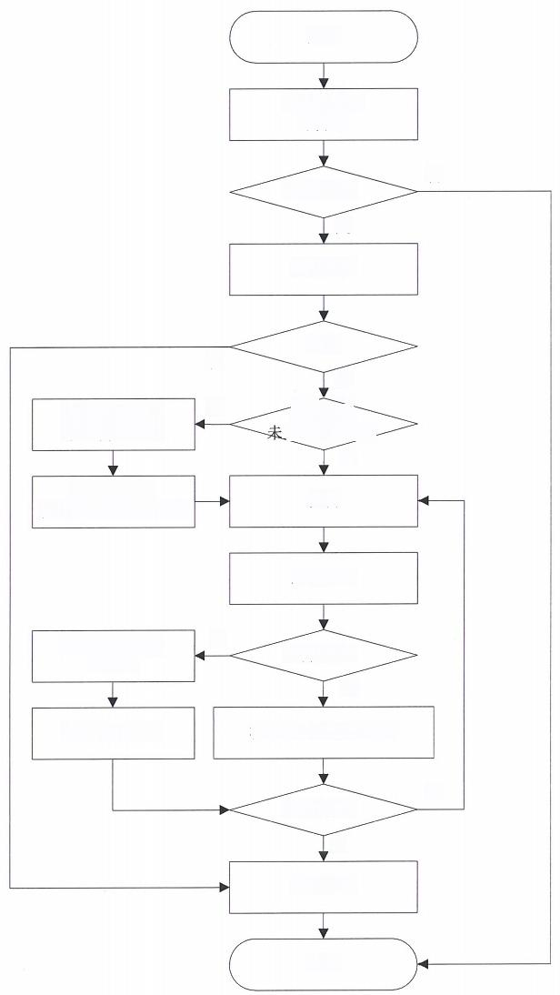
DB65/T 4003—2017

开始

连接、握手
服务器

否
连接成功?
是
设备报告

成功
是
重传所有之前
存在之前 上传的数据?
无
未上传的数据

重传成功则
检测
标志为已上传或丢弃

上传数据

上传成功?
否
标志为未上传 并保存

通知检测人员
是
标志为已上传或丢弃

是
继续检测?
否
断开连接

结束

图2检测数据采集设备与服务器的交互流程
4.3.2 检测数据采集设备与服务器的交互流程说明如下：
a) 检测数据采集设备连接到服务器并与服务器握手，若握手失败则结束流程；
b) 检测数据采集设备向服务器报告，若报告失败或者服务器拒绝，则应断开连接后结束流程；
c) 报告成功后，检测数据采集设备检查是否有之前标志为未上传数据，如果有应重传所有数据至 服务器，对于成功重传的，标志为已上传或丢弃；

DB65/T 4003—2017
d) 检测数据采集设备每完成一组试件，应及时上传试验数据，若上传成功则标志为已上传或者丢 弃，若上传失败，则标记为上传失败并保存，同时应通知试验检测人员；
e) 重复 d)直到不再检测为止；
f) 在关机或关闭电源前，应先断开与服务器的连接。

5 数据格式

试验检测数据应采用小尾格式进行封装。数据格式说明如表1所示。
表1 数据格式说明

域 | 名称 | 长度 | 数据类型 | 说 明
START | 开始标志 | 1 | BYTE | 数据开始标志，固定为0xF0
INDEX | 封装计数 | 4 | DWORD | 每成功发送一个封装，INDEX加1,如果超时重发，则INDEX不 变
RETRY /ANSWER | 重传标志/ 应答码 | 1 | BYTE | 重传标志和应答码，共用一个域，从设备到服务器，为重传标 志，0表示初次传输，非0表示重传次数；从服务器到设备， 为应答码，定义见附录A
CMD | 类别代码 | 1 | BYTE | 本次数据代表的类别代码，定义见表2,类别代码的参数位于 STR域。应答时，应该用相同的类别代码应答
FLAG | 分割标志 | 2 | WORD | 数据分割标志，固定为0x55AA
SIZE | 参数长度 | 4 | DWORD | 表明STR的实际长度
STR | 参数内容 | SIZE | BYTE[SIZE] | 的STR应采用UTF-8编码，以JSON格式描述
CRC | CRC-16-IBM 校验 | 2 | WORD | 校验INDEX、RETRY/ANSWR、CMD、SIZE、STR
END | 结束标志 | 1 | BYTE | 数据结束标志，固定为0x0F
注1:JSON格式应符合ECMA-404要求。
注2:UTF-8编码格式应符合IETF RFC 3629要求。
注3:CRC- 16-IBM采用的CRC多项式为：X¹⁶+X¹⁵+X²+1。

6 数据内容

以上内容仅为本文档的试下载部分，为可阅读页数的一半内容。如要下载或阅读全文，请访问：https://d.book118.com/957165004114006035

